Створюю директорії згідно з завданням

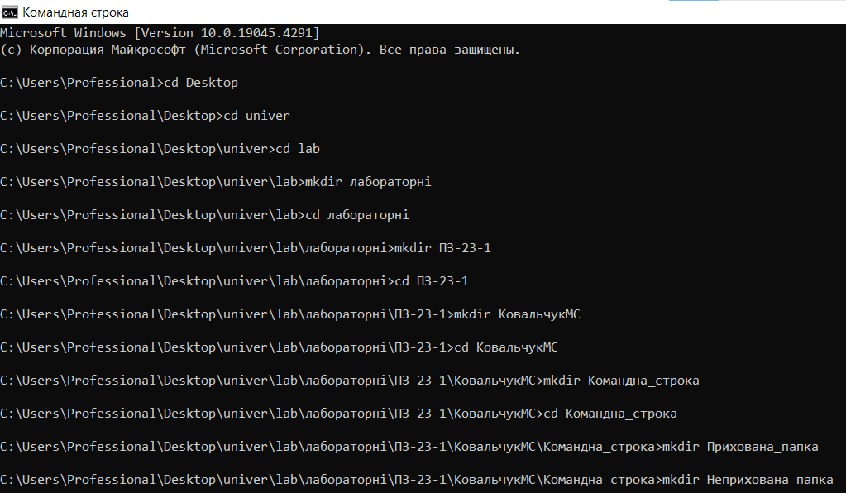

Приховую папку



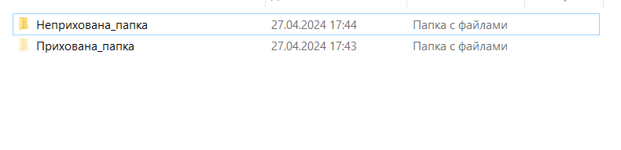

Створюю файл з текстом help copy в неприхованій папці

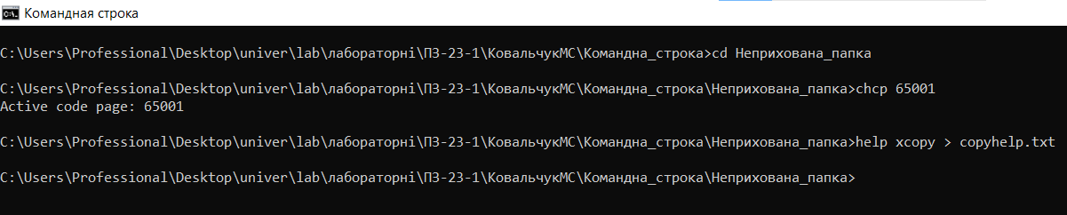

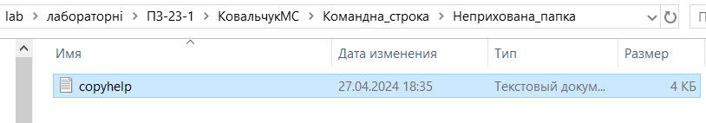

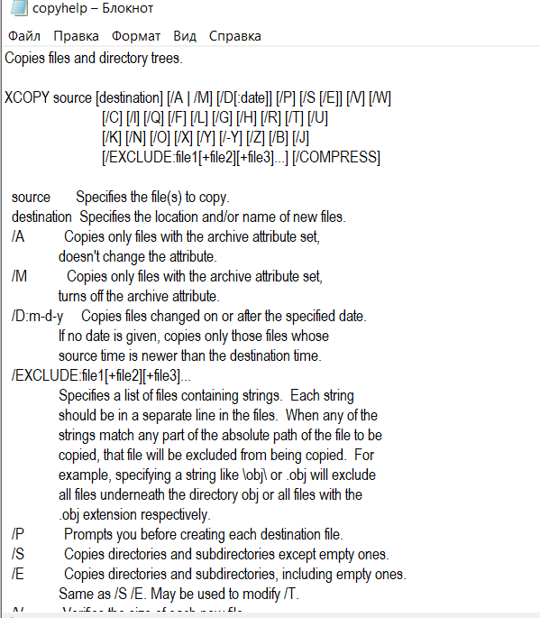

Зробив копію файлу copyhelp.txt в приховану папку та перейменував папку на copied_copyhelp.txt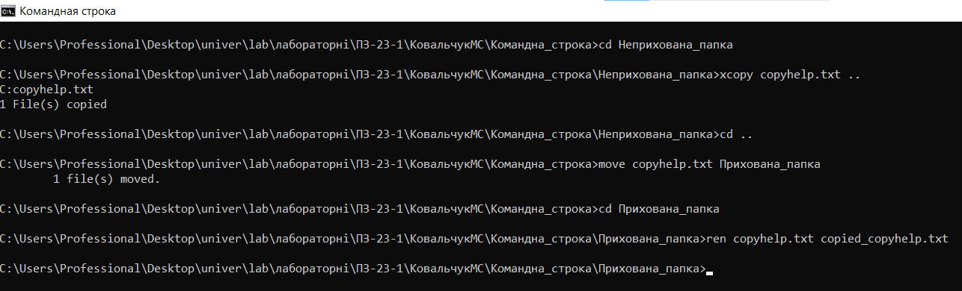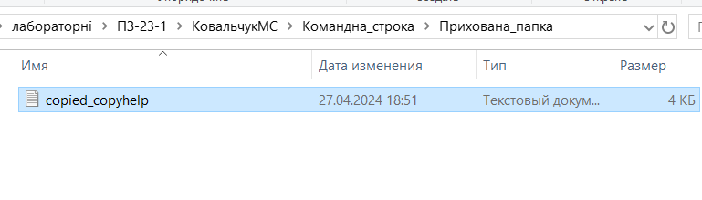

Створив batch файл

Записав алгоритм створення тих самих дій за допомогою batch файла

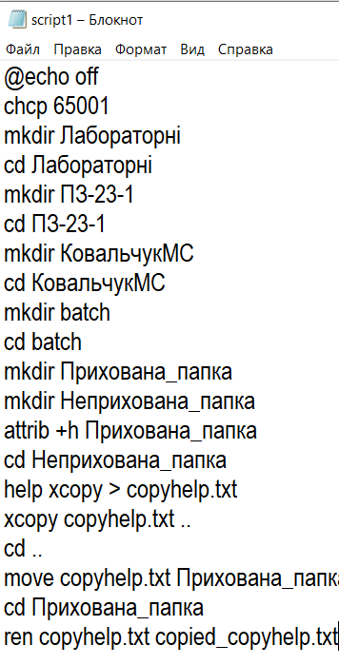

Додав алгоритм, який відкривай цей документ в іншому batch файлі

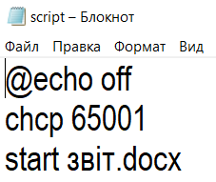

Створив скрипт який перебирає файли та виводить їх разом з розміром

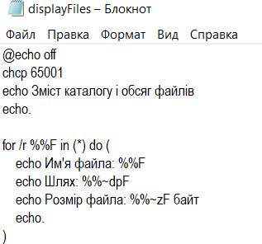

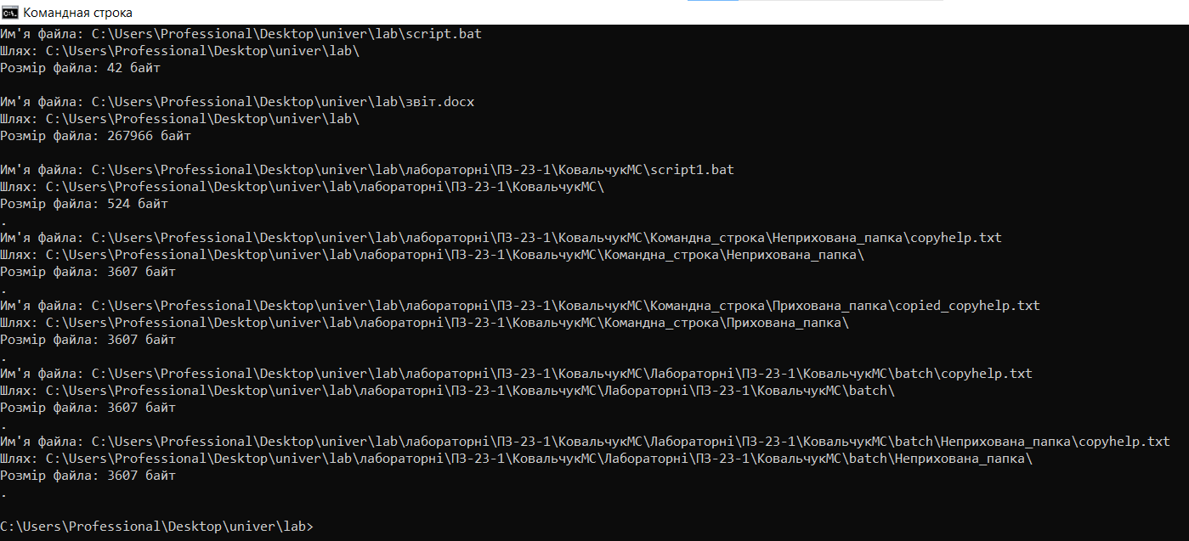

Додав ще деякі функції до коду

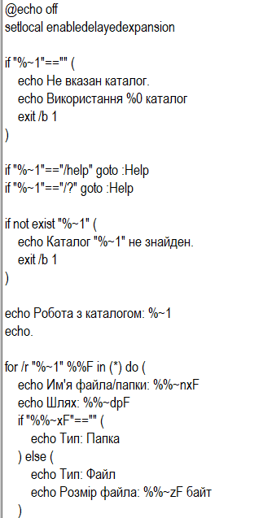

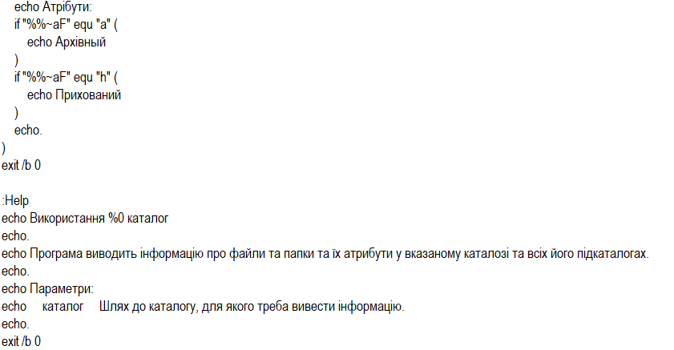

Тепер ця программа підримує підказки, якщо що після файлу вказати /help чи /?

Після цього програма ппереходить до частини коду, де є виведення інформації, яка повинна домогти при використанні программи. 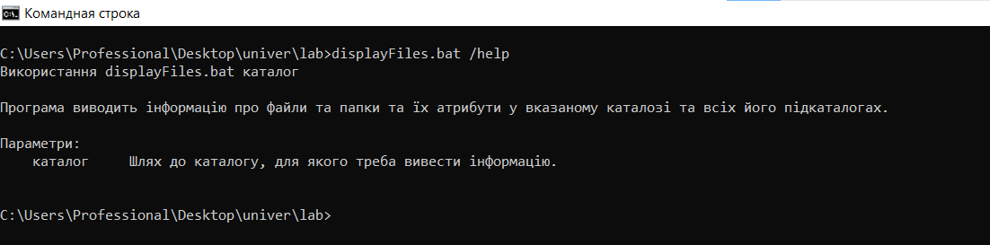

Ще додав можливість вибору директорії, в якій буде проводитись виведення інформації про файли. Для цього треба після команди виконавчого файлу написати директорію. Також додав перевірку.

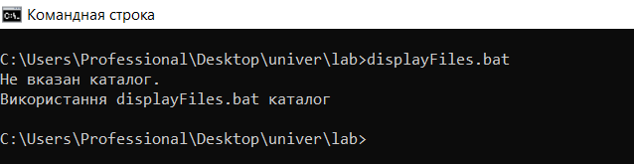

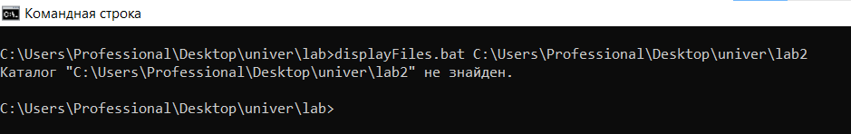

Ось що буде, якщо написати загальну директорію каталогів в цій роботі

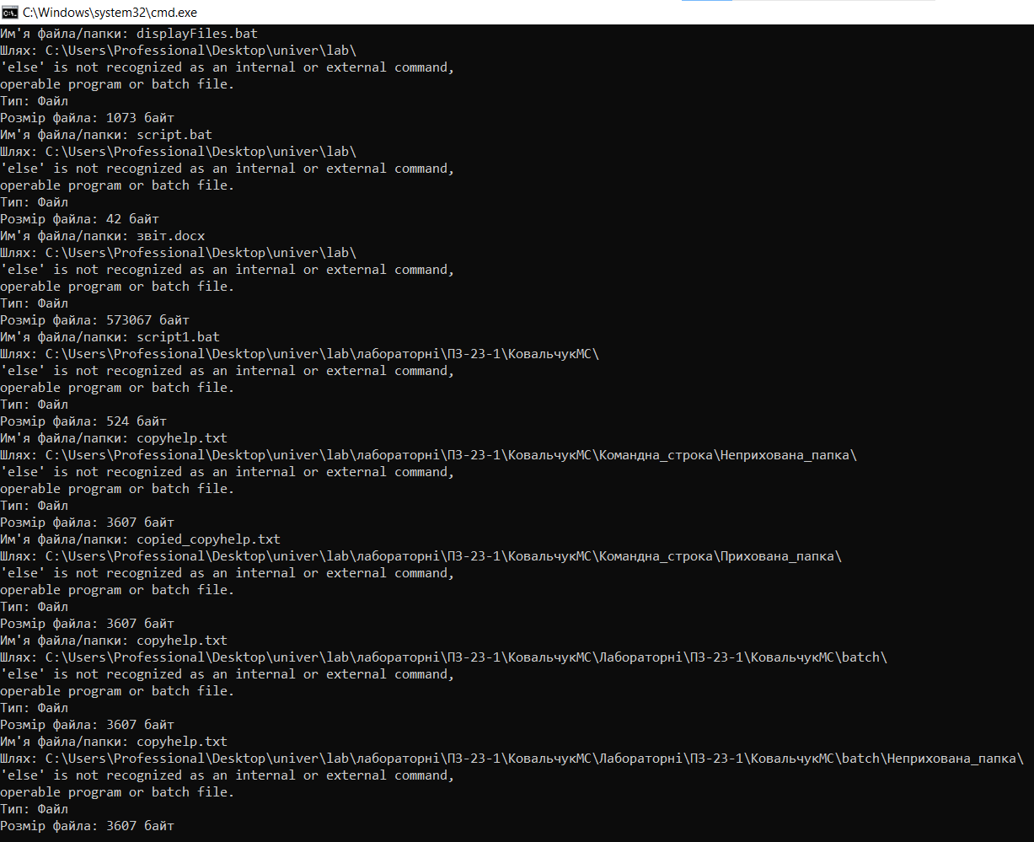

А ось, якщо написати наступну директорію

